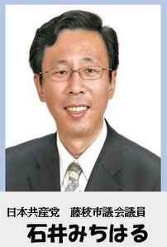

石井みちはる

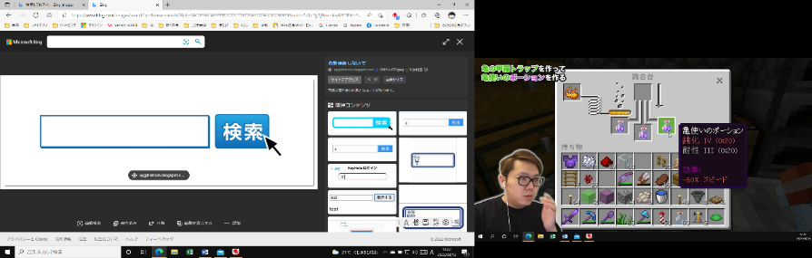

**jcpさとうまりこ**



**日本共産党藤枝市議団の議会での取り組み（2月議会2/21～3/20）**

**さとう まりこ**





**ブログ**

**石井みちはる**

**代表質問　石井みちはる**

**非正規公務員の待遇改善を**

**一般質問**

**学校給食の無償化を**

給食無償化について、市長の考えは「国が責任を持つべきであり、国に無償化を求めていく」とのことです。学校給食は義務教育の一環であり、無償化は全ての子どもの権利です。親と子にもっと寄り添う立場で藤枝市が無償化を実現することを求めます。

　市役所には、正規職員770名を超える804名の非正規公務員がいます。短時間勤務もありますが、図書館司書、保育士、就労支援員、介護認定調査員など専門的知識や経験が求められる職種で正規職員並みの7時間半勤務に就いている人も多くいます。

　5年以上勤務している340名のうち310名が年収250万円以下です。仕事に見合わない時給で、官製ワーキングプアとも言われます。

　 加えて、3年ごとの契約更新で改めて新規応募

者と選別され、経験を積

んでもミスなどなくても

新人と交代させられる究極の不安定雇用です。これは自治体の裁量で取りやめる事も可能です。私たちの生活を支えてくれる公務員が、安心して働き続けるようにすべきです。



新給食センターで地産地消は進むか

市内3カ所の給食センターを、2カ所に統合する計画（将来は1ヶ所も視野）が進行中。問題は「美味しい給食」から逆行する事です。

給食センターが大規模になるほど、一度に大量の食材が必要です。自ずと保存のきく冷凍や流通メーカー中心の食材になります。地元の新鮮な食材を使えば美味しくできますが、一度に大量確保できないので現在でもごく一部しか使えていません。

これまで、市はセンターを大規模化しても地産地消推進は可能と、根拠なく繰り返してきました。今議会では、ようやく具体的に少量の食材を受け入れられるように、現在のセンターにはない検品検収スペース・設備や、食材が一定量そろうまでの貯蔵設備を新設するなど、ハード面での対応が明言されました。

これに加えて、地産地消コーディネーター（食材の調査や生産者との調整役）を新たに雇用するというソフト面での

対応も明言、これまで

にない前進がみられま

した。

病院には、毎日1,000

件以上の電話があり、大変混み合っ

て待たされたり、つながりにくいことが常態化しています。患者や家族、受付担当職員の双方に負担となっているため改善が必要です。病院側も問題があると考えており、今回現場から意見を聞き、一部音声自動案内を導入するなどで改善を図ることが約束されました。

給食無償化は子どもの権利

　 子育て応援！

公共

学校

**生理用品　 トイレ設置で**

**女性に安心を届けて**

　女性に生理は避けられず妊娠出産と同じように、社会で支えてほしいという訴えに、市は「女性が生きにくさを感じない環境づくりを進める」と応じました。まずは、地区交流センタートイレに生理用品が試験設置されます。学校トイレについては、現在保健室まで取りに行くことになっていますが、子どもたちにアンケート等で寄り添った形を考えるという答えでした。

無料法律相談 下記番号まで電話ください

毎月最終火曜日の18:00より（予約制）

場所；生涯学習センター（変更あり要事前確認）

生活相談（随時受付）

石井みちはる090-8421-8194

さとう まりこ090-3852-2345

**藤枝市立総合病院の**

**電話受付業務改善を**

**究極の不安定雇用!!**

**市民サービスも低下**